附件一
中華民國圖書館學會2022海報展辦理計畫

一、緣起及目的
中華民國圖書館學會於每年舉辦年會以凝聚圖書館界的共識及向心力，邀集圖書館界專家、學者及館員共同研討我國圖書館的營運方向。
本(2022)年度與國立臺灣師範大學圖書資訊學研究所共同主辦第二屆「圖書資訊學術與實務研討會」，相互交流圖書資訊學研究與實務議題，促進國內學術與實務之研討能量與合作機會。本會將邀請各級圖書館及會員參與海報展，本次不限主題，各類型圖書館都可參加，請參展單位運用海報輔以照片、圖表及文宣品，以現場解說的方式，介紹其有關業務之豐碩成果，提供各圖書館經驗交流及觀摩的機會。
二、辦理單位
由本會大學校院圖書館委員會、高中職圖書館委員會、公共圖書館委員會、專門圖書館委員會共同辦理。

三、主題規劃參考
由圖書館參考以下主題參加海報展：
- 館藏資料：資料徵集、分類編目、館藏發展與管理、數位典藏與加值、特殊館藏、館際互借、品質管理等。
- 專業教育：遠距學習、繼續教育、圖書館教育、資訊素養、研究方法及館員培訓等。
- 行銷推廣：推廣閱讀、圖書館合作與結盟、讀者服務、參考及資訊服務、數位資源推廣、圖書館利用指導等。
- 創意亮點：利用科技工具於圖書館之服務、跨校/跨館圖書館活動、圖書館館舍環境改造、倉儲式書庫管理等之創意。
- 其他：有關圖書館營運或有關圖書館之社會議題及責任之研究探討。
四、海報展地點及日期
本次海報展以實體展示搭配線上投票進行，相關資訊如下：
- 線上展示網址：於學會網站設置專區(網址：https://www.lac.org.tw/news/30621) 。
- 線上展出時間：111年12月07日（星期三）上午10時起。
- 海報線上繳交日期：於111年12月05日(星期一)下午5時前上傳至提交表單(網址：https://forms.gle/cbjA5RstXdratXA17) 。
- 線上投票時間：111年12月07日（星期三）上午10時至12月10日(星期六)下午2時。
- 實體展示地點：國立臺灣師範大學圖書館。
- 實體展示日期：111年12月10日（星期六）上午10時至下午2時。
- 實體海報展布展：111年12月10日（星期六）上午8時。
五、海報展攤位說明
- 攤位設備：
1、每一攤位免費提供接待桌（長100公分x寬50公分x高75公分）、椅一套及相鄰摺疊展示板（250公分高x 100公分寬）2座。(詳示意圖)
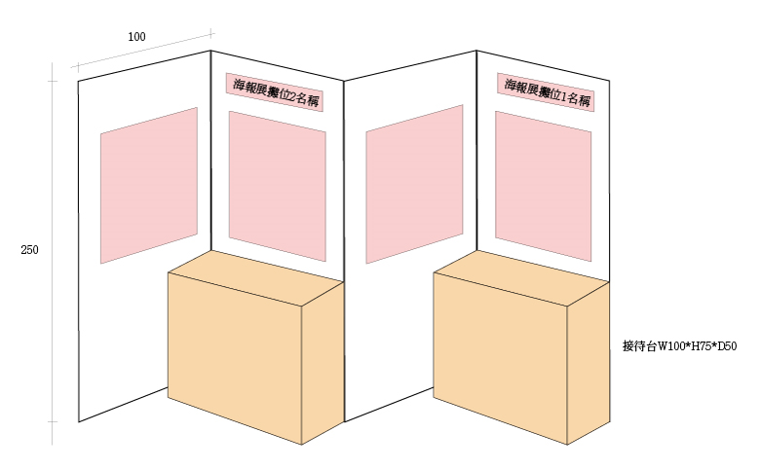

2、因空間有限，請各參展單位斟酌自備展示相關器材如筆電、平板或視聽解說設備、文宣品等，並派專人於現場解說。
- 攤位限制：每參展單位以申請一攤位為原則，本會得視整體報名狀況，調整大小、展示時間及攤位數。
- 攤位分配：由本會依場地狀況全權規劃排定攤位，參展單位不得私自轉讓或交換。
六、報名辦法及日期
- 報名辦法：
1、一律採通訊報名，請各圖書館填妥參展申請書（如附件三），掛號寄
至：10001臺北市中正區中山南路20號，「中華民國圖書館學會收」；
並請將參展申請書電子檔e-mail至lac@ncl.edu.tw。
2、如有疑問請洽：本會秘書處胡南星小姐(TEL：(02)2331-2475；E-mail：lac@ncl.edu.tw)、黃瑞期先生(電話：02-33662347；E-mail：rueichi@ntu.edu.tw )、張育銘先生(電話：02-33662327；E-mail：yuming1004@ntu.edu.tw )。
- 報名日期：自即日起至111年10月7日(五)止，以郵戳為憑，郵戳逾期者列入展出候補名單，請妥善保存郵寄單據以備查考。
- 參展初步甄選：本會展位有限，將以報名先後及報名表所附參展內容簡述先行甄選。甄選結果將於10月28日(五)前通知。
七、海報展覽規則
- 解說人員：參展單位請於上午10時至下午2時派至少一名人員於現場解說並備詢。
- 海報尺寸：展出海報大小在90公分(高) x 180公分(寛)範圍以內。(寬度大於100公分者需跨展板張貼)
- 海報設計：
1、由參展單位自行設計海報，可參考附件二：美國圖書館學會年會海報展範例。
2、字體大小需簡明清晰、易於辨識。
3、請多利用彩色圖表、照片等，以增加展示效果。
- 海報內容：需包括參展單位名稱、參展標題、緣起、目標、過程或方法、成果、結論及建議等。
- 海報展示：請各參展單位自行輸出，並攜帶至展示場自行布置。
- 桌面布置：桌上可放置相關照片、文宣及解說資料。
- 其他注意事項：
1、須準備充足的傳單及書面資料，現場不提供影印設備。
2、現場可使用wifi無線網路，但不提供視聽及上網設備，如需使用請自備（包括筆記型電腦、電池、DVD播放設備等）並請自行保管以免遺失或損壞，本會不負保管之責。
3、展示攤位不得使用危險物品，且勿於會場上使用高分貝之擴音器材。
4、展示會場旁設有解說人員休息區，飲食或休憩請善加利用。
5、已報名參展，若因故不克參與展出者，請於11月7日(一)以前以書面向本會提出退展申請，由本會安排候補單位展出。
八、獎勵辦法
  - 展出期間將開放線上投票，由本會寄發線上投票通知予具投票資格之會員，於展出時間截止前(111年12月10日下午2時)完成投票，依投票結果選出優秀海報三名及佳作三名，由本會頒發獎狀乙紙。
  - 優秀海報前三名如獲選參加2023年ALA、IFLA或MLA年會海報展，第一名將可獲得本會補助參加海報展機票及註冊費，第二、三名則補助機票及註冊費各一半。
  - 本會將補助入選圖書館，1名解說人員之長途公共交通工具之來回費用及中午盒餐。

附件二
美國圖書館學會（ALA）年會海報展範例
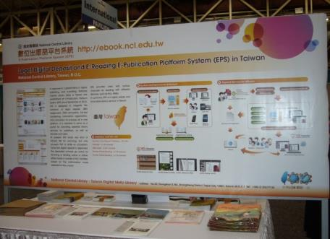 | 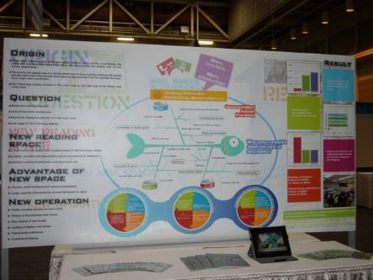
說明：以一張大圖輸出海報佈置版面，輔助說明文件及圖表放置於桌上。 | 說明：以不同文件或文宣品佈置版面，桌上另外置放參考文件或文宣品。
照片來源:2010年臺灣公共圖書館海報於美國ALA年會海報展之實景

附件三
中華民國圖書館學會2022海報展參展申請書
申請單位
(請寫全名)
會員編號
參展標題
參展主題  (請參考主題規劃勾選一項參展) | □1.館藏資料 □2.專業教育 □3.行銷推廣 □4.創意亮點  □5.其他：有關圖書館營運或有關圖書館之社會議題及責任之研究探討。
參展內容簡述
(300字以內)
展示方式說明
連絡人 | 姓名： 職稱：  電話：  傳真：  E-mail：
單位通訊地址

附件四

會員編號

中華民國圖書館學會會員（團體）入會申請表

填表日期： 年 月 日
團體名稱
網址
地址
負責人
負責人
聯絡電話
負責人
電子郵件信箱
聯絡人
聯絡人
聯絡電話
聯絡人電子郵件信箱
編制人數
組
織
概
況
藏書數量
備註

